**Báo cáo bài thực hành 3**

**Họ và tên:** Bùi Tuấn Kiệt **MSSV:** 20521493

**Đồ thị 1:** Kết quả Sphere với d = 2

**Đồ thị 2:** Kết quả Zakharov với d = 2

**Đồ thị 3:** Kết quả Rosenbrock với d = 2

**Đồ thị 4:** Kết quả Michalewicz với d = 2

**Đồ thị 5:** Kết quả Ackley với d = 2

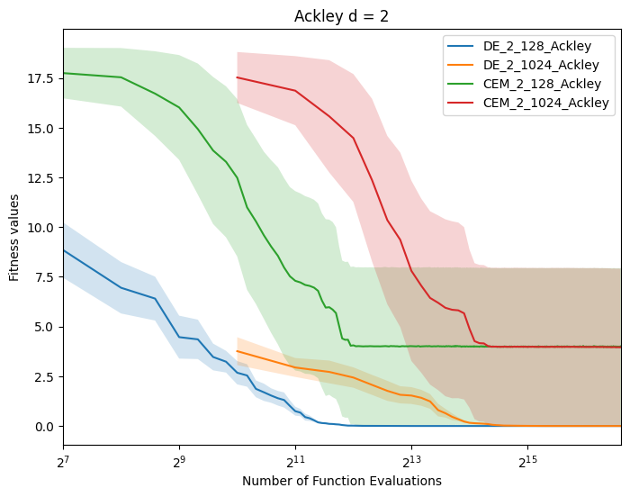

**Đồ thị 6:** Kết quả Sphere với d = 10

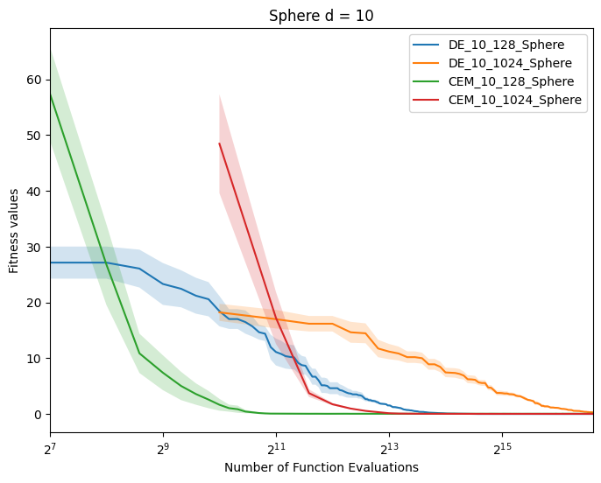

**Đồ thị 7:** Kết quả Zakharov với d = 10

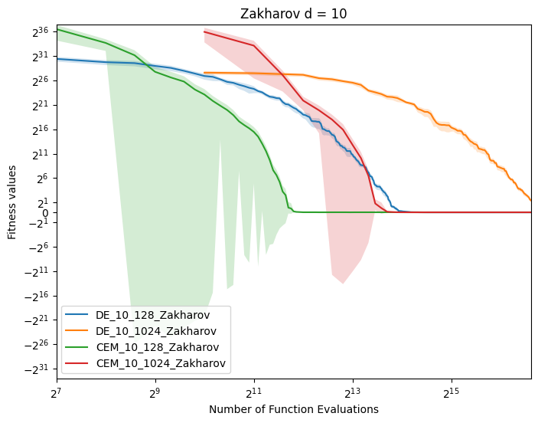

**Đồ thị 8:** Kết quả Rosenbrock với d = 10

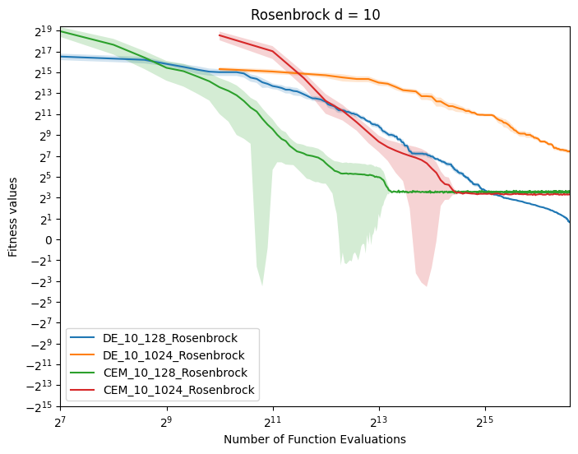

**Đồ thị 9:** Kết quả Michalewicz với d = 10

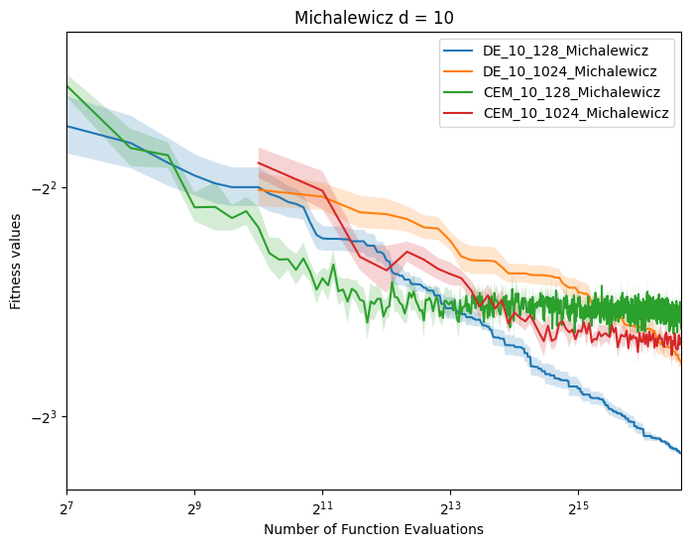

**Đồ thị 10:** Kết quả Ackley với d = 10

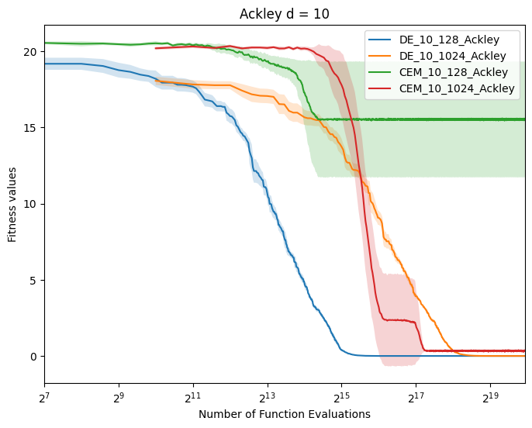

**Bảng dữ liệu**

**Bảng 1:** Sphere với d = 2

|  |  |  |
| --- | --- | --- |
| **Popsize**  **N/ λ** | **DE** | **CEM** |
| **32** | 0.0(0.0) | 0.000487(0.000618) |
| **64** | **0.0(0.0)** | 0.000369(0.000363) |
| **128** | **0.0(0.0)** | 0.000256(0.000204) |
| **256** | **0.0(0.0)** | 7.1e-05(3.6e-05) |
| **512** | **0.0(0.0)** | 5.3e-05(4.5e-05) |
| **1024** | 0.0(0.0) | 2.2e-05(2.7e-05) |

**Bảng 2:** Zakharov với d = 2

|  |  |  |
| --- | --- | --- |
| **Popsize**  **N/ λ** | **DE** | **CEM** |
| **32** | 0.0(0.0) | 1e-06(2e-06) |
| **64** | 0.0(0.0) | 1e-06(2e-06) |
| **128** | 0.0(0.0) | 0.0(0.0) |
| **256** | 0.0(0.0) | 0.0(0.0) |
| **512** | 0.0(0.0) | 0.0(0.0) |
| **1024** | 0.0(0.0) | 0.0(0.0) |

**Bảng 3:** Rosenbrock với d = 2

|  |  |  |
| --- | --- | --- |
| **Popsize**  **N/ λ** | **DE** | **CEM** |
| **32** | 0.0(0.0) | 0.032943(0.042177) |
| **64** | **0.0(0.0)** | 0.011773(0.004874) |
| **128** | **0.0(0.0)** | 0.004661(0.004536) |
| **256** | **0.0(0.0)** | 0.00211(0.001405) |
| **512** | **0.0(0.0)** | 0.000972(0.000818) |
| **1024** | 0.0(0.0) | 0.000547(0.000769) |

**Bảng 4:** Michalewicz với d = 2

|  |  |  |
| --- | --- | --- |
| **Popsize**  **N/ λ** | **DE** | **CEM** |
| **32** | **-1.801303(0.0)** | -1.787389(0.012718) |
| **64** | **-1.801303(0.0)** | -1.788733(0.011222) |
| **128** | **-1.801303(0.0)** | -1.792611(0.004828) |
| **256** | **-1.801303(0.0)** | -1.799292(0.001707) |
| **512** | **-1.801303(0.0)** | -1.799915(0.001244) |
| **1024** | **-1.801303(0.0)** | -1.800638(0.000585) |

**Bảng 5:** Ackley với d = 2

|  |  |  |
| --- | --- | --- |
| **Popsize**  **N/ λ** | **DE** | **CEM** |
| **32** | **0.0(0.0)** | 13.19812(8.63655) |
| **64** | 0.0(0.0) | 4.211265(7.754116) |
| **128** | 0.0(0.0) | 3.997782(7.895554) |
| **256** | 0.0(0.0) | 1.994629(5.925614) |
| **512** | 0.0(0.0) | 3.964577(7.893638) |
| **1024** | 0.0(0.0) | 3.963469(7.901655 |

**Bảng 6:** Sphere với d = 10

|  |  |  |
| --- | --- | --- |
| **Popsize**  **N/ λ** | **DE** | **CEM** |
| **32** | **0.0(0.0)** | 0.07576(0.014055) |
| **64** | **0.0(0.0)** | 0.060168(0.018846) |
| **128** | **0.0(0.0)** | 0.042275(0.014217) |
| **256** | **0.0(0.0)** | 0.035037(0.010177) |
| **512** | **0.0(0.0)** | 0.029666(0.005958) |
| **1024** | **0.0(0.0)** | 0.025431(0.005798) |

**Bảng 7:** Zakharov với d = 10

|  |  |  |
| --- | --- | --- |
| **Popsize**  **N/ λ** | **DE** | **CEM** |
| **32** | **0.0(0.0)** | 0.03415(0.021652) |
| **64** | **0.0(0.0)** | 0.022469(0.009865) |
| **128** | **0.0(0.0)** | 0.012361(0.00801) |
| **256** | **0.0(0.0)** | 0.009944(0.007882) |
| **512** | **0.0(0.0)** | 0.007154(0.002611) |
| **1024** | **0.0(0.0)** | 0.004788(0.002329) |

**Bảng 8:** Rosenbrock với d = 10

|  |  |  |
| --- | --- | --- |
| **Popsize**  **N/ λ** | **DE** | **CEM** |
| **32** | **0.0(0.0)** | 13.874549(2.038791) |
| **64** | **0.0(0.0)** | 12.794836(1.290451) |
| **128** | **0.0(0.0)** | 12.005283(1.248712) |
| **256** | **0.0(0.0)** | 11.297475(0.889276) |
| **512** | **0.00016(4e-05)** | 10.683507(0.814169) |
| **1024** | **0.392721(0.042772)** | 9.679819(0.502252) |

**Bảng 9:** Michalewicz với d = 10

|  |  |  |
| --- | --- | --- |
| **Popsize**  **N/ λ** | **DE** | **CEM** |
| **32** | **-9.638353(0.020913)** | -5.042573(0.396696) |
| **64** | **-9.655975(0.012529)** | -5.58716(0.589786) |
| **128** | **-9.660152(0.0)** | -5.847377(0.476882) |
| **256** | **-9.660152(0.0)** | -6.166208(0.582969) |
| **512** | **-9.660151(2e-06)** | -6.239974(0.404856) |
| **1024** | **-9.230582(0.054788)** | -6.461301(0.357392) |

**Bảng 10:** Ackley với d = 2

|  |  |  |
| --- | --- | --- |
| **Popsize**  **N/ λ** | **DE** | **CEM** |
| **32** | **0.0(0.0)** | 19.74641(0.238034) |
| **64** | **0.0(0.0)** | 19.605211(0.47629) |
| **128** | **0.0(0.0)** | 15.504235(7.589588) |
| **256** | **0.0(0.0)** | 13.581434(8.626103) |
| **512** | 0.0(0.0) | 2.165591(5.408601) |
| **1024** | **0.0(0.0)** | 0.334505(0.058339) |

**Nhận xét:**

Thuật toán DE cho kết quả tốt hơn thuật toán CEM, tuy nhưng thời gian thực thi của DE khá lâu (khoảng 800 phút) so với CEM (khoảng 200 phút).

Kết quả của CEM trong các trường hợp d = 10 cho kết quả không tốt, có cách biệt khá lớn so với điểm cực trị toàn cục của tất cả các hàm. Trong trường hợp d = 2, kết quả chạy của CEM đối với Ackley cũng cho kết quả không tốt.

Ngược lại, DE cho kết quả rất tốt đối với 5 hàm cũng như 2 trường d khác nhau. Trong trường hợp d = 10 chỉ có duy nhất 2 hàm là Rosenbrock và Michalewicz với popsize = 1024 thì kết quả chỉ khác biệt khoảng 0.4 so với điểm cực trị toàn cục của các hàm.

**LINK**

Trong file data, em lưu dưới dạng 2 loại file là .txt và .npy. Mục đích em lưu thêm file dưới dạng .npy (numpy.save) vì thư viện numpy hỗ trợ load file này khá nhanh cũng như có cú pháp dễ. File .npy sẽ nằm trong thư mục (DE_np và CEM_np), file txt sẽ nằm trong 2 thư mục còn lại. Điền link dẫn tới file data cũng như file gif [tại đây](https://drive.google.com/drive/folders/12OMnhxMDTJj4LjFmvXwQemBDVBDQFq0Q?usp=share_link).

<https://drive.google.com/drive/folders/12OMnhxMDTJj4LjFmvXwQemBDVBDQFq0Q?usp=share_link>